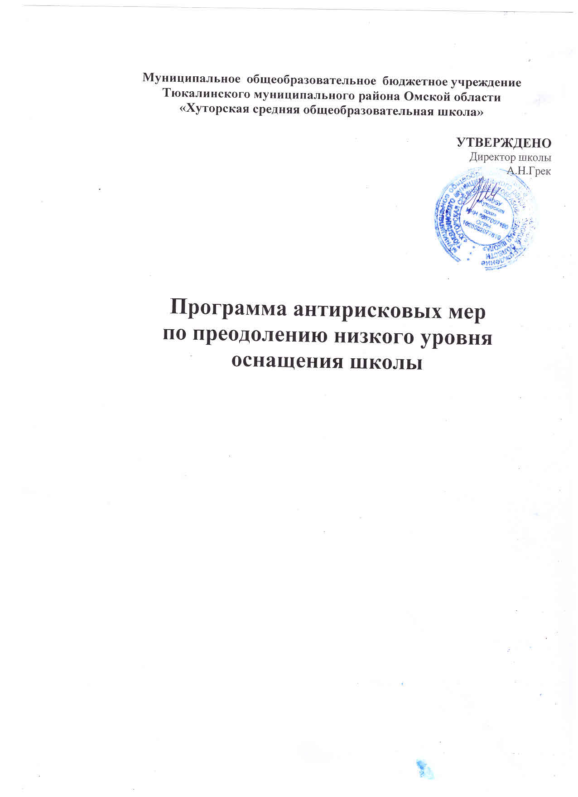

|  |  |
| --- | --- |
| Цели и задачи программы | Цели: улучшение материально-технического обеспечения и оснащенности образовательного процесса за счет изменения качественного состояния мест осуществления образовательной деятельности и расширения перечня оборудованных учебных кабинетови учебно-методических (в том числе электронных) материалов, используемых для проведения практических занятий с обучающимися в 2023 году.  Задачи:   * оформить помещения школы, кабинета географии в предметно-образовательную среду; * преобразовать на постоянно действующей основе пространства учебного класса географии для групповой работы, интерактивных форм обучения; * дополнительно приобрести новую технику (проектор) и ввести в школе логистику пользования компьютерными классами, учебными кабинетами с мультимедиа- оборудованием ; * обновить и реализовывать образовательные программы на базе собственного центра естественно- научной и технологической направленностей "Точка роста" и в сетевой форме на базе Центров цифрового и гуманитарного профилей «Точка роста», профессиональных образовательных организаций Тюкалинского района; * сформировать банк информационных и методических ресурсов (в том числе электронных) по предметам (география, история) и организовать обучающие мероприятия для учителей по использованию ресурсов банка. * участвовать в конкурсах с грантовой поддержкой с целью   привлечения внебюджетных средств для приобретения нового оборудования, техники. |
| Целевые показатели | - наличие вновь приобретенного учебного оборудования в школе  Кабинет географии  **1. Карты настенные**  **-** Климатическая карта мира 100x140  - Почвенная карта мира 100x140  **2. Модели**  **-** Флюгер (прибор для определения направления и скорости ветра) по географии  **3. Приборы, инструменты, приспособления**  - Барометр-анероид  **4. Натуральные объекты**  **-** Гербарий для курса географии (20 видов) формат А-3  **5. Печатные пособия**  - Портреты «Путешественники и мореплаватели» (10 шт. 30x42см; цвет.) |

|  |  |
| --- | --- |
|  | * доля помещений школы, преобразованных в предметно-   образовательную среду от общего количества помещений школы (в том числе с проведением ремонта);   * доля образовательных программ (рабочих учебных, внеурочной деятельности, дополнительного образования), реализующихся в сетевой форме с использованием оборудования партнеров сети; * доля учителей от общего количества педагогов школы, эффективно применяющих мультимедийное и интерактивное оборудование, современные информационные ресурсы; * наличие положительных отзывов об улучшении материально- технического обеспечения и оснащенности образовательного   процесса со стороны обучающихся, родителей, учредителя. |
| Методы сбора и обработки  информации | С целью анализа реализации антирисковой программы, достижения ее целевых показателей, принятых управленческих  решений администрацией методом сбора информации является:   * рассмотрение результатов ее реализации (в том числе в форме статистики) на совещании при директоре (не менее 2 раз в год), на педагогических советах согласно планам их проведения с фиксированием в протоколах и форме мониторинга реализации среднесрочной программы; * проведение опросов обучающихся, родителей, педагогов. |
| Сроки реализации программы | С 1 марта 2023 года по 1 марта 2024 года. |
| Меры/мероприятия  по достижению цели и задач | *Мероприятие 1. Проведение анализа материально-технического*  *состояния помещений школы, мест осуществления образовательной деятельности состояния и оформление помещений школы, классов и кабинетов в предметно- образовательную среду, проведение ремонтных и оформительских работ.*  В рамках данного мероприятия в соответствии с состоянием помещений школы осуществляется их ремонт (учебных классов, залов, рекреаций, коридоров, лестниц и др.); проектными группами с участием обучающихся разрабатываются дизайны оформления помещений, в соответствии с которыми обновляются школьные стенды и размещаются в помещениях с информацией обучающего и просветительского характера, информация наносится на стены, пол, лестницы для создания положительной психологической обучающей атмосферы.  *Мероприятие 2. Преобразование пространства учебных классов для групповой работы, интерактивных форм обучения за счет расстановки мебели и оборудования. Активизация педагогов на массовое использование современного учебного оборудования, установка локальной сети в школе:* выбор учебных кабинетов  для проведения учебных занятий в форме парной, групповой работы; расстановка в них мебели, оборудования различными |

|  |  |
| --- | --- |
|  | конфигурациями для постоянного использования с помощью  формируемой логистики использования кабинетов; приобретение и введение в школе логистики пользования компьютерными классами, учебными кабинетами с мультимедиа-оборудованием и интерактивными досками; проведение обучения учителей с низкими уровнем владения данным оборудованием и составление графика использования оборудования для всех учителей школы.  *Мероприятие 3.Организация сетевого взаимодействия с Центрами «Точка роста» на базе МОБУ "Красноусовская сош" профессиональной образовательной организации (*Бюджетное профессиональное образовательное учреждение Тюкалинский профессиональный колледж*):*определение потребности в учебном оборудовании, согласование предметов для реализации в сети и модели сетевого взаимодействия;разработка, утверждение учебного плана и обновление содержания рабочих программ (указать предметы);составление расписания, согласование учебных занятий (подвоз детей, приезд учителя с другой ОО, дистанционное образование (указать)) и согласование с участием представителей муниципальных предметных Ассоциацийи муниципальных методических служб периодичности, форм и методов контроля уровня достижений  планируемых результатов.  *Мероприятие 4.Формирование банка информационных и методическихресурсов (в том числе электронных) по предметам и организация обучающихсеминаров для учителей по использованию ресурсов банка:* отбор с участием руководителей муниципальных предметных ассоциаций и муниципальных методических службинформационных и методических ресурсов для проведения учебных занятий, размещение в библиотеке, методическом кабинете (указать, где размещаются, если есть ссылка), участие в ВКС БОУ ДПО «ИРООО», использование материалов по подготовке обучающихся к ОГЭ и ЕГЭ сайта  «Консорциум+» (указать другие на усмотрение школы).  *Мероприятие 5.Участие в конкурсах с грантовой поддержкой с целью привлечения внебюджетных средств для приобретения нового оборудования, техники:* (указать название конкурса, в котором будет участвовать школа и который предусматривает получение грантовых средств; указать другие источники, из которых планируется получить внебюджетные средства и  оборудование, которое будет приобретаться). |

|  |  |
| --- | --- |
| Ожидаемые  конечные результаты реализации программы | * не менее 70 % обновленных учебных кабинетов и других мест осуществления образовательной деятельности; * 100% педагогов применяют компьютерное, мультимедийное оборудование и актуальные информационные и методические ресурсы, что подтверждаетсярезультатами посещения учебных занятий врамках ВСОКО; * наблюдается положительная динамика увеличения количества современного оборудования в школе, подтверждаемая статистикой материально-технического обеспечения; * увеличивается доля учебных практических занятий от общего их числа, проводимых на современном оборудовании в рамках сетевого обучения; * складывается/укрепляется положительный имидж школы среди обучающихся, родителей, у куратора, муниципального и регионального оператора проекта «500+» и учредителя. Практика школы по преодолению риска низкой оснащенности представляется на муниципальном/региональном уровнях. |
| Исполнители | Рабочая группа, в состав которой входят:  Грек А.Н-директор школы  Лебедева Т.К-заместиитель директора по УВР  Лебедева Т.К-заместитель директора по ВР |
| Приложение | Дорожная карта реализации Программы антирисковых мер  по преодолению низкого уровня оснащения школы |

Приложение 1.

Дорожная карта реализации Программы антирисковых мер по преодолению низкого уровня оснащения школы

|  |  |  |  |  |
| --- | --- | --- | --- | --- |
| Задача | Мероприятие | Дата  реализации | Показатели | Ответственные |
| 1.Оформить помещения школы, классов и  кабинетов в предметно- образовательную среду | * 1. Анализ материально- технического состояния помещений школы, выбор помещений для оформления, их ремонт (по необходимости);   2. Создание проектной группы по дизайну оформления помещений школы, разработка эскизов;   3. Обновление школьных стендов, выставок;   4. Оформление помещений в соответствии с разработанным дизайном | 01.03.2023  10.03.2023  постоянно, по мере  реализации мероприятий | 2 кабинета обновленных помещений школы (указать количество и какие);  Не менее 30 % доля обучающихся от общего числа, участвующих в разработке дизайнов помещений  100 % доля педагогов  от общего числа, участвующих в разработке дизайнов помещений  не менее 30 % доля родителей от общего числа, участвующих в разработке дизайнов помещений | Грек А.Н.- директор.  Лебедева Т.К-  зам.директора по УВР.  Лебедева .Т.К - зам.директора по ВР. |
| 2.Преобразовать на постоянно действующей основе пространства учебных классов для групповой работы, интерактивных форм  обучения; дополнительно | * 1. Выбор учебных кабинетов для проведения учебных занятий в форме парной, групповой работы;   2. Разработка педагогами схем расстановки мебели и | 13.03.2023-  15.03.2023  17.03.2023-  20.03.2023 | 2 обновленных помещений (кабинеты географии)  100% педагогов применяют в учебных занятиях групповые, интерактивные формы  учебной деятельности; | Лебедева Т.К-  зам.директора по УВР.  Лебедева Т.К- зам.директора  по ВР |

|  |  |  |  |  |
| --- | --- | --- | --- | --- |
| приобрести новую технику и ввести в школе логистику пользования  компьютерными  классами, учебными кабинетами с мультимедиа- оборудованием и интерактивными досками, создать локальную сеть для  устойчивого соединения в учебных кабинетах | оборудования в учебных кабинетах, ее расстановка;   * 1. Составление расписания пользования кабинетами с учетом расстановки мебели и наличия в них локальной сети, компьютерного, мультимедийного и интерактивного оборудования, приобретение дополнительного оборудования;   2. Диагностика учителей на оценку уровня владения современным учебным оборудованием и компьютерными программами. 2.5.Проведение обучения учителей с низким уровнем владения данным оборудованием;   2.6 Мониторинг применения оборудования в ходе посещения учебных занятий в рамках  ВСОКО | постоянно, по мере  реализации мероприятий  Апрель-май 2023  постоянно, по мере  реализации мероприятий  май 2023 | 100% педагогов эффективно применяют в учебной деятельности компьютерное, мультимедийное оборудование |  |

|  |  |  |  |  |
| --- | --- | --- | --- | --- |
| 3.Обновить и  реализовывать образовательные программы в сетевой форме на базе Центров  «Точка роста», профессиональных образовательных  организаций | * 1. Определение потребности в учебном оборудовании для проведения учебных занятий, согласование предметов для реализации в сети и модели сетевого взаимодействия;   2. Разработка и утверждение учебного плана;   3. Обновление содержания рабочих программ (указать предметы);   4. Составление расписания, согласование организационных вопросов проведения учебных занятий;   5. Согласование и утверждение форм и методов контроля уровня достижений планируемых результатов | Июнь 2023  Август 2023  Август 2023 | обновлен учебный план школы;  заключены договоры о сетевом взаимодействии; обновлено расписание учебных занятий;  не менее 2 образовательных программ рабочих учебных/внеурочной  деятельности/доп.образования реализуются в сетевой форме; не менее 50 % учебных практических занятий от общего их числа, проводится на современном оборудовании в рамках сетевого обучения; обновлен график контрольных работ | Лебедева Т.К-  зам.директора по УВР  Лебедева Т.К - зам.директора по ВР |

|  |  |  |  |  |
| --- | --- | --- | --- | --- |
| 4.Сформировать банк информационных и методических ресурсов (в том числе электронных) по предметам и  организовать обучающие мероприятия для учителей по  использованию ресурсов банка | 1. 1.Сформировать банк   информационных и методических  ресурсов (в том числе электронных) по предметам;   * 1. Организовать обучающие мероприятия для учителей по использованию ресурсов банка;   2. Мониторинг применения методических ресурсов в ходе посещения учебных занятий | Сентябрь 2023-декабрь 2023  Январь 2024  Февраль 2024 | создан банк методических материалов и размещен в открытом доступе (яндекс Диск);  в 100% рабочих учебных программ включены  материалы банка;  обучающие мероприятия по использованию ресурсов включены в план  методической работы школы. Составлен график обучения; 100% педагогов эффективно применяют в учебной  деятельности актуальные информационные и  методические ресурсы | Лебедва Т.К-  зам.директора по УВР  Лебедева Т.К - зам.директора по ВР |
| 5.Участвовать в  конкурсах с грантовой поддержкой с целью привлечения внебюджетных средств для приобретения нового оборудования, техники | * 1. Собрать информацию о проводимых Всероссийских, региональных конкурсах с финансовой поддержкой. Выбрать педагогическим коллективом конкурс для участия школы;   2. Определить практику для представления на конкурсе, подготовить документы для   участия в конкурсе | постоянно, по мере  реализации мероприятий | перечень конкурсов для потенциального участия; протокол педагогического совета (совещания при директоре);  подготовлен и отправлен на конкурс пакет документов | Лебедева Т.К-  зам.директора по УВР  Лебедева Т.К - зам.директора по ВР |

|  |  |  |  |  |
| --- | --- | --- | --- | --- |
| **6.**Управление программой с целью  качественных изменений для преодоления риска низкого оснащения | Создание рабочей группы по координации участников  программы | 15.03.2023 | утвержден приказ о создании группы, внесены изменения в  планы | Лебедева Т.К- директор школы  Лебедева Т.К-  зам.директора по УВР  Лебедева Т.К - зам.директора по ВР |
| Рассмотрение результатов программы и хода ее реализации на совещаниях, педагогических советах, на школьных  методических объединениях, заседаниях предметных  ассоциаций (мониторинг реализации программы,  корректировка мероприятий) | в соответствии с  утвержденными планами | 100% выполнение показателей дорожной карты; практика школы по  преодолению риска низкой оснащенности успешно представляется на  муниципальном/региональном уровне |
| Анализ, отбор материалов | постоянно, по мере  реализации мероприятий | 100% выполнение в срок мероприятий дорожной карты; успешное прохождение мониторингов федерального  координатора проекта |